Výstrahy od SHMÚ na 15.3.2014
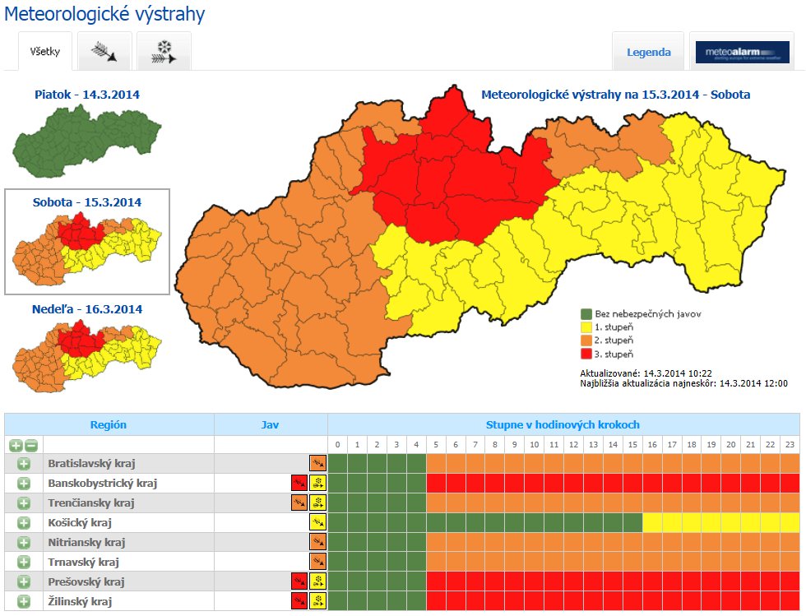
Jav: Vietor
Stupeň: 3. stupeň
Trvanie javu: od 15.3.2014 05:00 do 17.3.2014 00:00
Jav: Vietor
Stupeň: 2. stupeň
Trvanie javu: od 15.3.2014 05:00 do 17.3.2014 00:00
Jav: Vietor
Stupeň: 1. stupeň
Trvanie javu: od 15.3.2014 09:00 do 17.3.2014 00:00
Jav: Snehové jazyky a záveje
Stupeň: 1. stupeň
Trvanie javu: od 15.3.2014 20:00 do 17.3.2014 00:00
Viac informácií: http://www.shmu.sk/sk/?page=987&id=&d=1&jav=&roll=

